戶籍謄本範例(單親家庭，需提供有詳細記事欄之戶籍謄本)

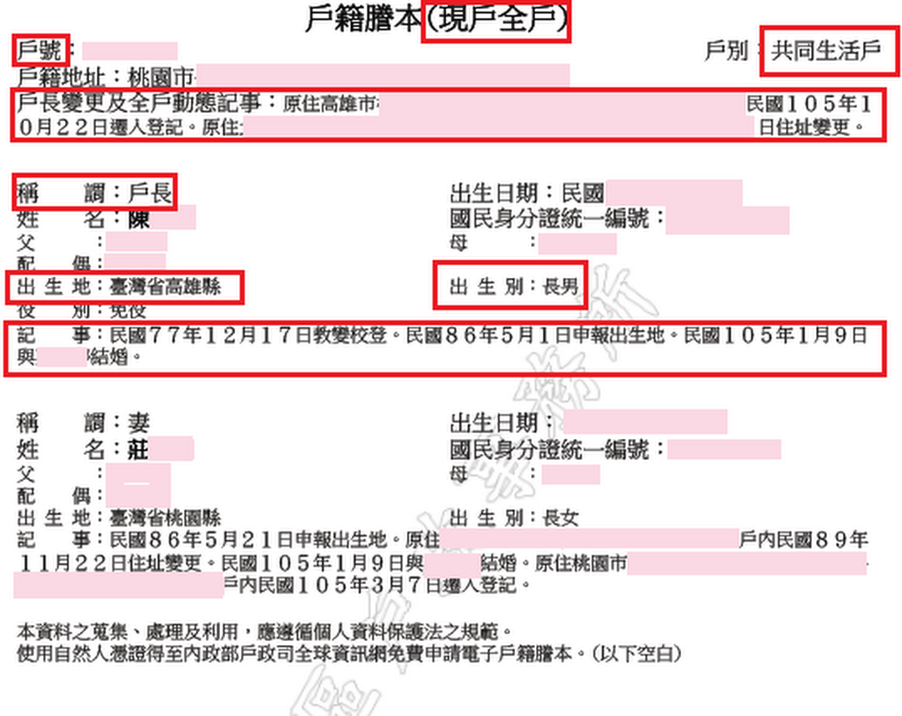

特殊境遇家庭公文

